

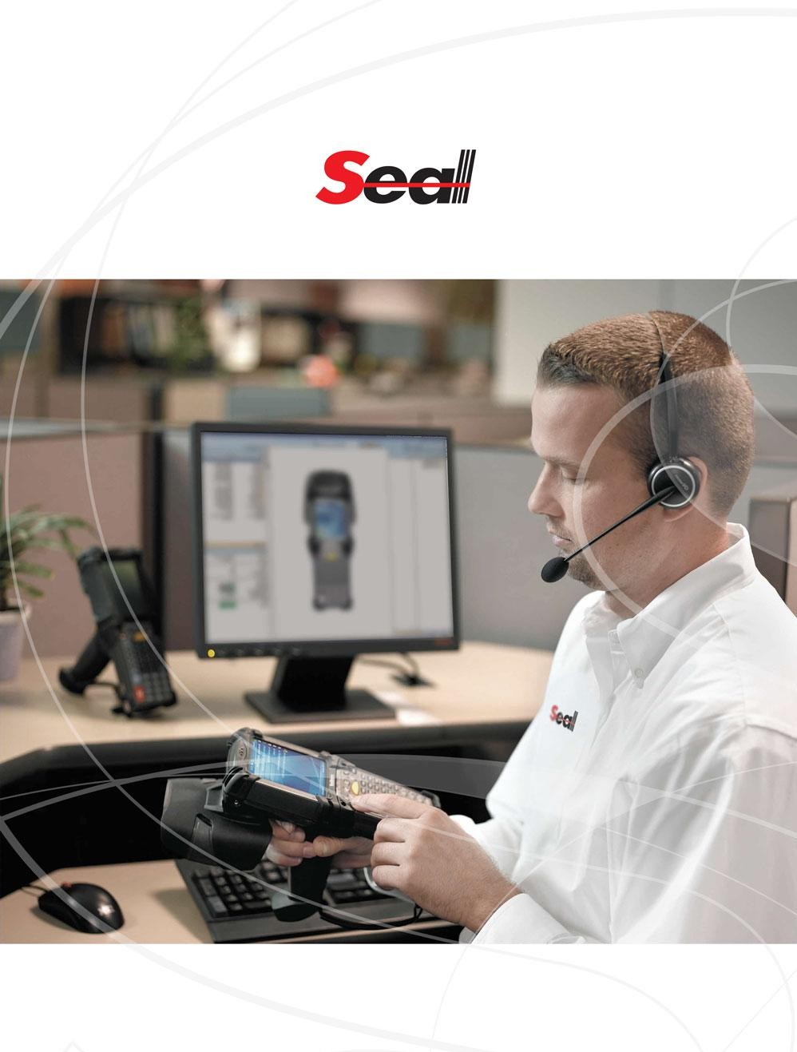
Página 1 de 4
17 de junho de 2026

BRF UNIDADE PONTA GROSSA | Proposta de Manutenção de  Equipamentos



BRF UNIDADE PONTA GROSSA

A/C Sr. Vinicius Pereira

Ref.: Manutenção de Equipamentos

ORÇAMENTO

Manutenção de Equipamentos
OS | SN | MODELO | MANUTENÇÃO | VALOR TOTAL
9656  9658  9659  9660 | 035TPE0BRG  035TPE095S  035TPNQ0BLW  035TPNQ0BJK | LEH73WCF9NA4AN-I  OS-9657- 035TPJ0DZG  INVIABILIDADE DE REPARO, VALOR NÃO INCLUSO | MO, SUBSTITUIÇÃO/REPARO DE SWITCH DO PTT, PAINÉIS FRONTAL E TRASEIRO, CONECTORES DE RF (INTERNO E EXTERNO), RUBBER DO CONECTOR DE ACESSÓRIOS, RECUPERAÇÃO DA PLACA N1, SUBSTITUIÇÃO DA BATERIA PRINCIPAL, TESTES GERAIS E HIGIENIZAÇÃO. | R$ 7.605,88

Equipamentos recebidos através da NF. 220994

FATURAMENTO

O faturamento dos serviços acima será efetuado pela Seal. Seal Sistema e Tecnologia da Informação Ltda

Código do serviço 14.01 (07498) CNPJ: 04.709.662/0005-10
I.E.: 116.673.288.110



CONDIÇÕES DE PREÇO

Os preços constantes nesta proposta serão faturados em Reais.

Todos os preços aqui citados incluem o ICMS, IPI o ISS e o IRRF (sobre os serviços), cujas alíquotas, se majoradas até a data do faturamento, serão incluídas nos preços.

CONDIÇÕES DE PAGAMENTO

Pagamento 90 DDL

VALIDADE DA PROPOSTA

Esta proposta é válida por 15 dias.





CONTATOS ÚTEIS

Assistência Técnica: 11 2134.3852
tecnicos@seal.com.br

Suporte Técnico: 11 2134.3880
suporte@seal.com.br

SEAL SISTEMAS E TECNOLOGIA DE INFORMAÇÃO LTDA.

Rua Apinajés, 1100 12º andar - Perdizes São Paulo, SP.
05017-000

Tel.: (11) 2134.3800 / 2134.3814
seal@seal.com.br www.seal.com.br
Página 4 de 4
17 de junho de 2026

